|  |  |
| --- | --- |
| **NOM** | **MATRICULE** |
| NOUBISSIE KAMGA WILFRIED | 20U2671 |

1. **Patron Adapter**
2. Le patron de conception adapter ici est le **patron Adapter**
3. Structure générique et participants
4. Structure générique

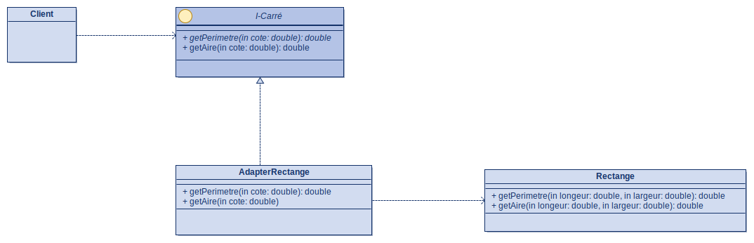

1. Participants

* **L’interface** (*I-Carré*): Elle représente l’interface de base que notre programme sait manipuler
* **Client** : C’est le programme qui sait manipuler l’interface
* **Adaptateur** (*AdapterRectange*): C’est l’objet qui sert de passerelle entre l’interface ou la classe que le client sait utilisé, et la classe
* **Adapte** (*Rectangle*): C’est l’objet dont l’interface doit être adapté pour pouvoir être utilisé par le client

1. **Patron Composite**
2. Le patron de conception adapté pour ce problème est le **patron Composite**
3. Structure générique et participants
4. Structure générique

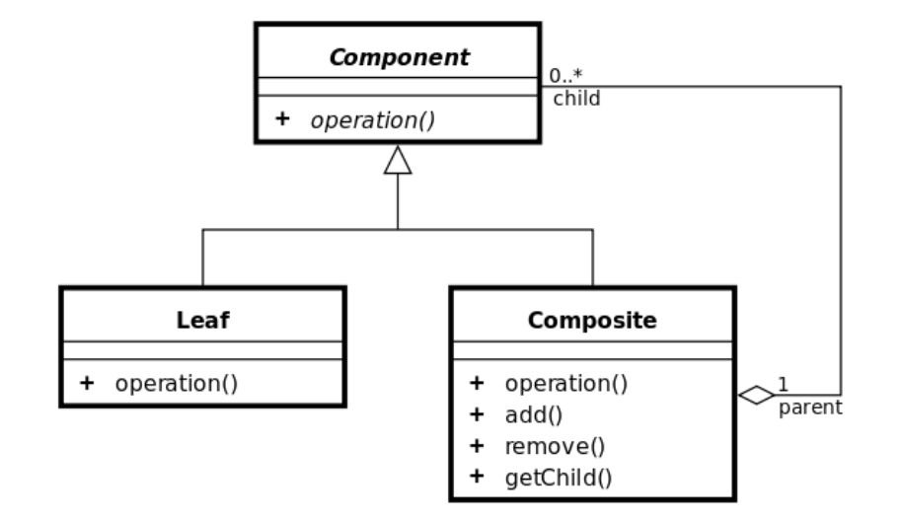

1. Description des participants

* Component : Il represente l’interface commune à tous les objets
* Leaf : Il représente un composant élémentaire (qui n’a pas d’enfants)
* Composite : il représente un composant pouvant avoir des enfants

1. Proposition de modélisation pour résoudre le problème

